Наименование растений | Площадь  (м.кв) | Кол-во | Цена | Стоимость | Фото
Гвоздика | 7,2 | 140 | 180 | 25 480,00 | 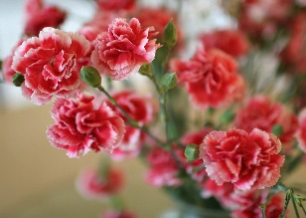
Герань | 6 | 124 | 210 | 26 040,00 | 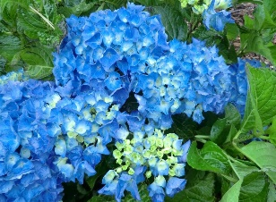
Яблоня |  | 1 | 10 000,00 | 10 000,00 | 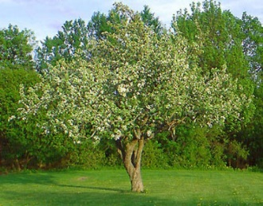
Барбарис |  | 6 | 450 | 2 700,00 | 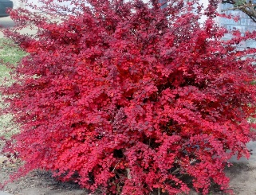
Трава | 8,7 | 1 | 275 | 275 | 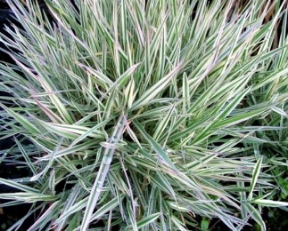
Туя |  | 8 | 800 | 6 400,00 | 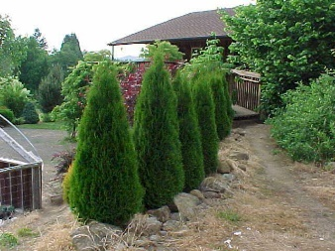
Итог |  |  |  | 70 895,00

Наименование | Кол-во | Цена | Стоимость
Скульптура | 2 шт | 30 000,00 | 60 000,00
Подсветка | 7 шт | 10 000,00 | 70 000,00
Плитка | 11 $м^{2}$ | 740 | 8 140,00
Камень | 6 $м^{2}$ | 520 | 3 120,00
Дерево | 20 шт | 400 | 8 000,00
Итог 149 260,00

